Отчет

психолога МБОУ «СОШ №1 им. Билимханова С.Г. с. Зандак»

Джайнабизовой Р.С. за март 2020 г.

В рамках Федерального проекта «Поддержка семей, имеющих детей» с целью оказания услуг психолого – педагогической, методической и консультативной помощи родителям (законным представителям) детей, а также гражданам, желающим взять на воспитание в свои семьи детей, оставшихся без попечения родителей, на базе МБОУ «СОШ №1 им. Билимханова С.Г. с.Зандак» Ножай-Юртовского района ЧР.

15.03.2020г – проведен круглый стол на тему «Поощрение и наказание в воспитании ребенка»

Цель: 1) дать общее представление о том, как можно воспитывать детей, не пробегая к жестокости и телесным наказаниям: 2) обратить внимание родителей на неиспользуемые возможности поощрения и похвалы.

Воспитывать ребенка – нелегкое дело. Телесные наказание и битье детей абсолютно неприемлемы, поэтому основным принципом которым вы должны руководствоваться следующий – наказание допустимо и оправдано если оно логический вытекает из поступков ребенка, должно быть разумным.

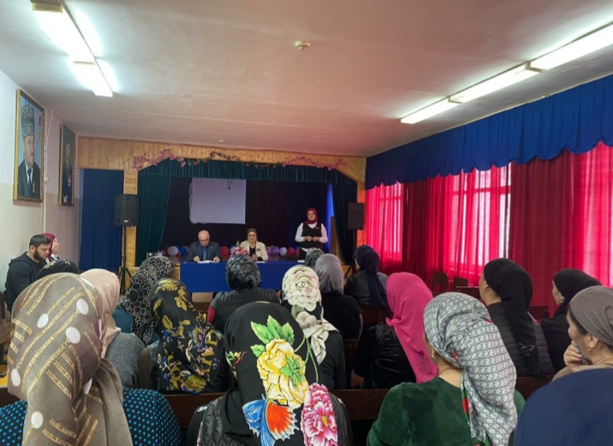

Итак, уважаемые родители, наказание будет эффективным тогда, когда есть поощрение. Многие родители полагают, что главное внимание они должны уделять всему несовершенному, слабому, неверному в поведении своего ребенка. Такая точка зрения ошибочна. Воспитывает ребенка не столько отрицательное (наказание), сколько положительное (поощрение) подкрепление.

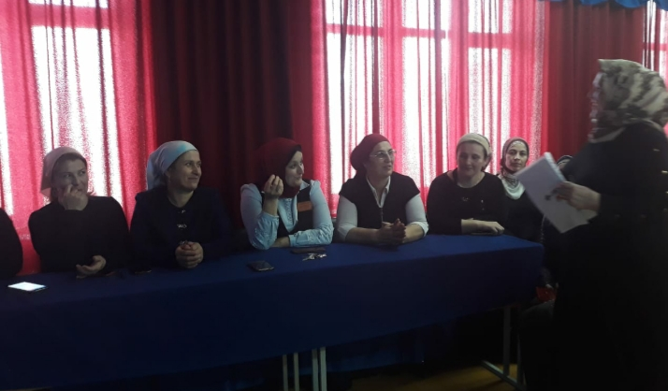

В конце круглого стола даны индивидуальные консультации по запросу родителей.